我校召开跨学科交叉建设研讨会
为进一步加快学校高水平大学建设，提升学科发展水平，目前我校积极推进跨学科协同，搭建多学科交叉融合的新型学科体系，布局全校医工交叉、军民融合等领域的学科交叉发展。4月2日上午，高水平大学跨学科交叉建设研讨会在格致堂108会议室召开。校办、科技处、军工办、协同创新研究院、研究生院以及相关交叉学科的负责人参加会议，会议由副校长刘平主持。
会上，刘平全面阐述了跨学科交叉融合对上海理工大学高水平发展的重要意义，以及围绕我校重点建设的五大一流学科进行的交叉学科总体布局。他指出，我校以工科为主，应用学科门类较丰富，国防军工体系建设相对完备，具备跨学科交叉建设的良好基础；跨学科交叉将重点围绕学校特色优势学科建设，并支持相关支撑学科的发展，全面带动学校整体学科水平，进一步完善学校的学科生态体系，激活教师创新活力，培养复合型人才，产出重大学科交叉创新成果，助推我校高水平大学建设。
研讨会上，各相关学科负责人展开热烈讨论，结合各自学科发展实际，对学校的交叉学科总体布局谈想法，为制定更合理的学科融合方案与破解学科发展瓶颈问题提出合理建议。
本次会议为学校跨学科交叉发展统一了思想，明确了任务，进一步助推学校高水平大学建设，实现内涵式发展奠定了良好基础。

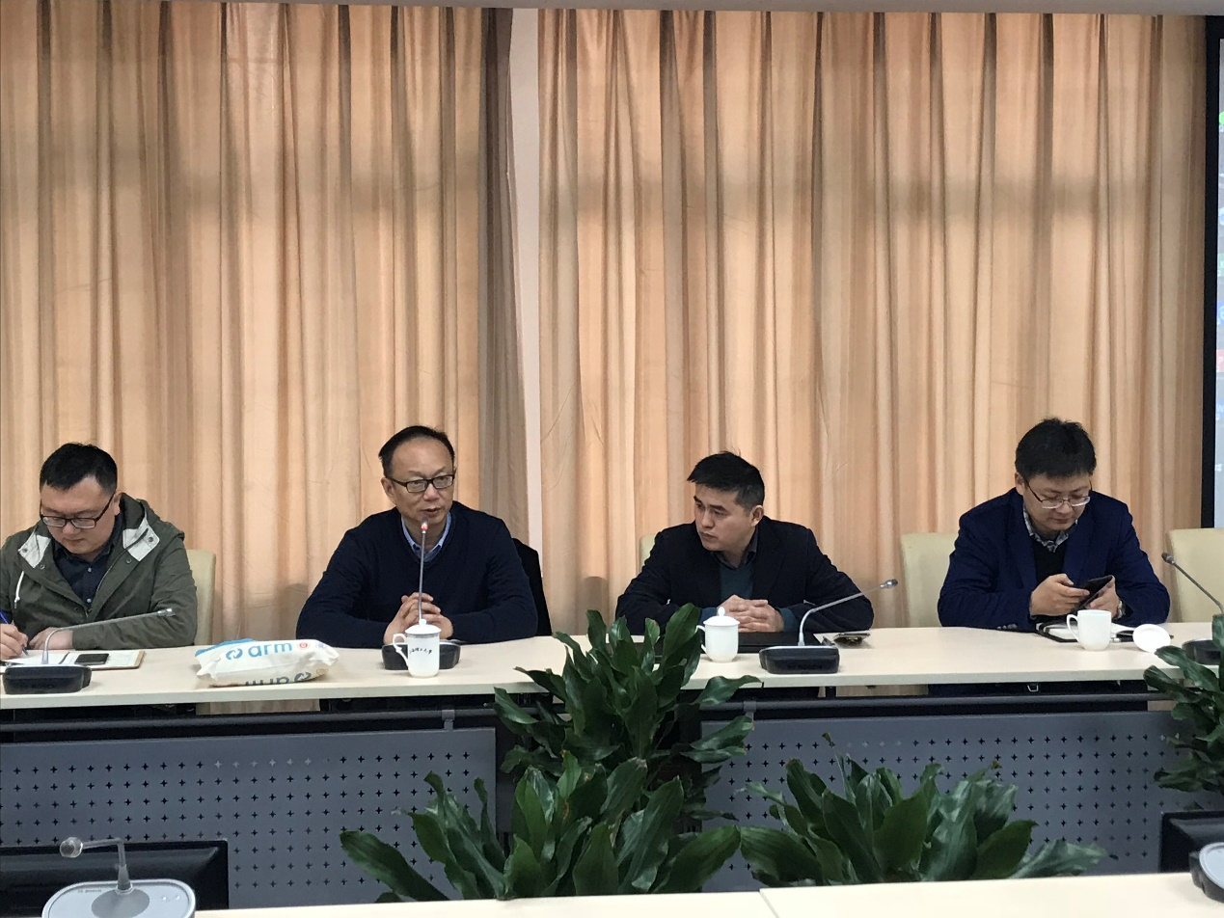
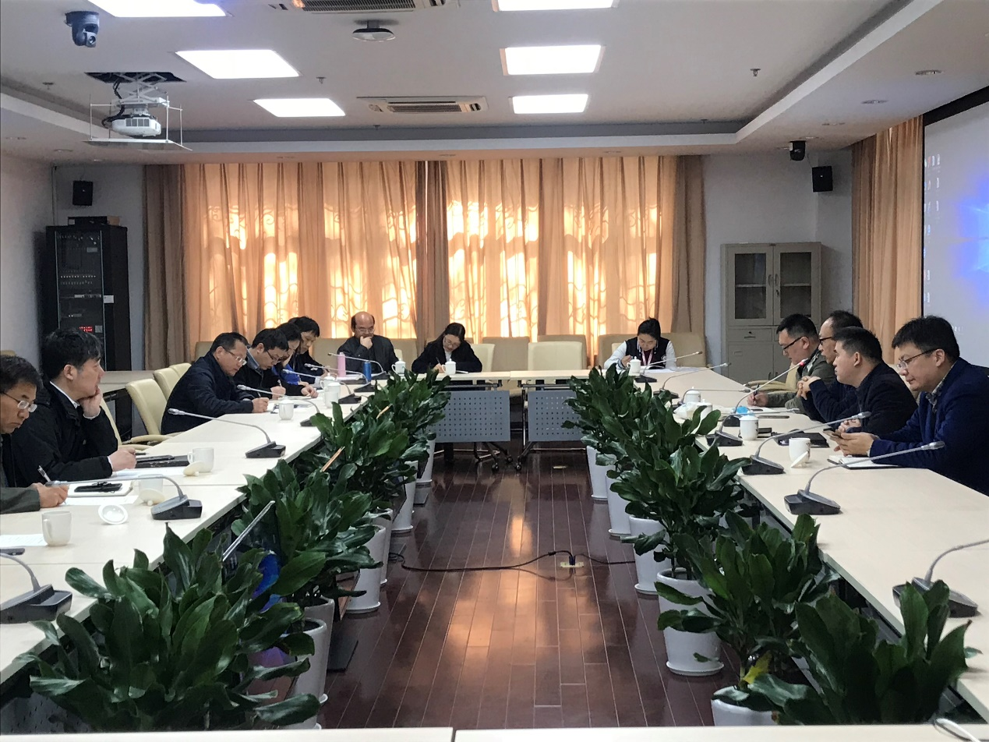
协同创新研究院供稿

